 | ИСПОЛНИТЕЛЬНЫЙ КОМИТЕТ МАМАДЫШСКОГО  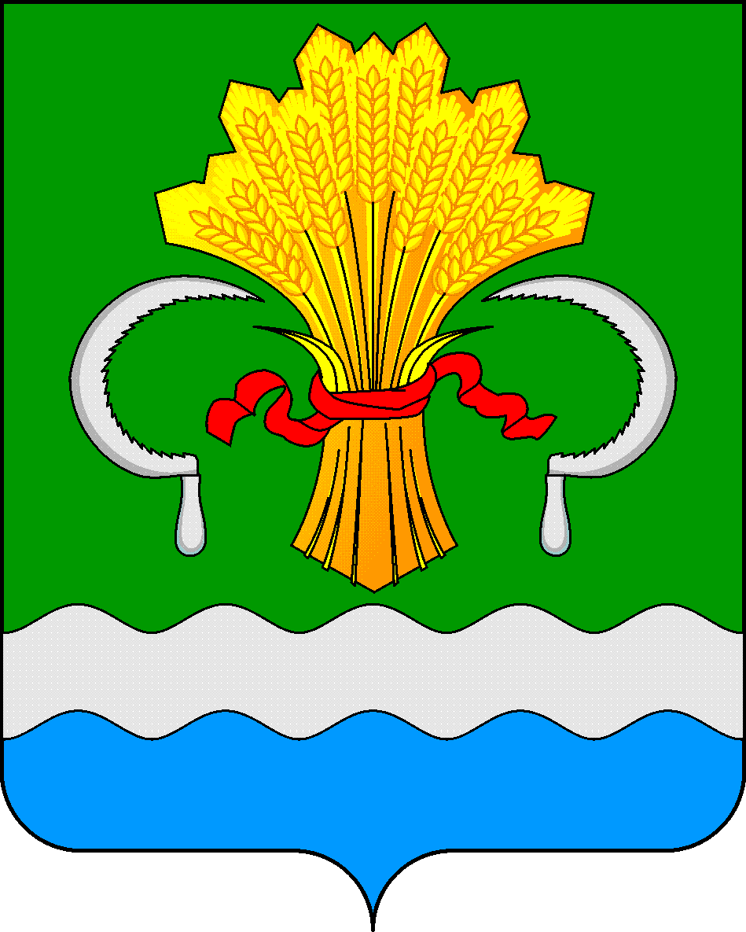  МУНИЦИПАЛЬНОГО РАЙОНА  РЕСПУБЛИКИ ТАТАРСТАН  ул.М.Джалиля, д.23/33, г. Мамадыш,  Республика Татарстан, 422190 |  | ТАТАРСТАН РЕСПУБЛИКАСЫНЫҢ  МАМАДЫШ МУНИЦИПАЛЬ  РАЙОНЫНЫҢ БАШКАРМА КОМИТЕТЫ  М.Җәлил ур, 23/33 й., Мамадыш ш.,  Татарстан Республикасы, 422190
 | Тел.: (85563) 3-15-00, 3-31-00, факс 3-22-21, e-mail: mamadysh.ikrayona@tatar.ru, www.mamadysh.tatarstan.ru
 | Постановление  № 374 |  | Карар  от «22» 09 2023 г.

Татарстан Республикасы Мамадыш
муниципаль районы башкарма комитетының
2023 елның 6 июнендәге «Стационар булмаган
сәүдә объектларын урнаштыру тәртибе турындагы Нигезләмәне
раслау турында» № 234 карарына үзгәрешләр кертү турында

"Россия Федерациясендә җирле үзидарә оештыруның гомуми принциплары турында" 2003 елның 6 октябрендәге 131-ФЗ номерлы, "Россия Федерациясендә сәүдә эшчәнлеген дәүләти җайга салу нигезләре турында" 2009 елның 28 декабрендәге 381-ФЗ номерлы федераль законнар, "Муниципаль милектәге җирләрдә яисә җир кишәрлекләрендә, шулай ук дәүләт милке чикләнмәгән җирләрдә яисә җир кишәрлекләрендә стационар булмаган сәүдә объектларын урнаштыру тәртибен раслау турында" Татарстан Республикасы Министрлар Кабинетының 2016 елның 13 августындагы 553 номерлы карары ( 13.01.2023 елгы ред.) нигезендә, стационар булмаган сәүдә объектларын урнаштыруны тәртипкә китерү, халыкка сәүдә хезмәте күрсәтүне оештыруны һәм сыйфатын яхшырту өчен шартлар тудыру максатында Татарстан Республикасы Мамадыш муниципаль районы Башкарма комитеты
карар бирә:
1. Татарстан Республикасы Мамадыш муниципаль районы башкарма комитетының 2023 елның 6 июнендәге №234 карарына теркәлеп килүче 5 кушымтага «Мамадыш шәһәре, Азин урамы, Үзәк мәчет янындагы 16:26:340120 кадастр кварталындагы җир кишәрлегендә стационар булмаган сәүдә объектларын урнаштыру» 20 нче схемасын өстәргә.
2. Татарстан Республикасы Мамадыш муниципаль районы башкарма комитетының 2023 елның 6 июнендәге №234 карарына теркәлеп килүче 6 кушымтада No 43 « Мамадыш шәһәре, Азин урамы, Үзәк мәчет янында / 16: 26: 340120» сүзләрен өстәргә.
3. Әлеге карарны Татарстан Республикасы хокукый мәгълүматының рәсми порталында бастырып чыгарырга һәм Мамадыш муниципаль районының http://mamadysh.tatarstan.ru/ / рәсми сайтында урнаштыру юлы белән халыкка җиткерергә.
4. Әлеге караның үтәлешен контрольдә тотуны үз җаваплылыгымда калдырам.

Җитәкче вазифаларын башкаручы А.Х.Аглямов

